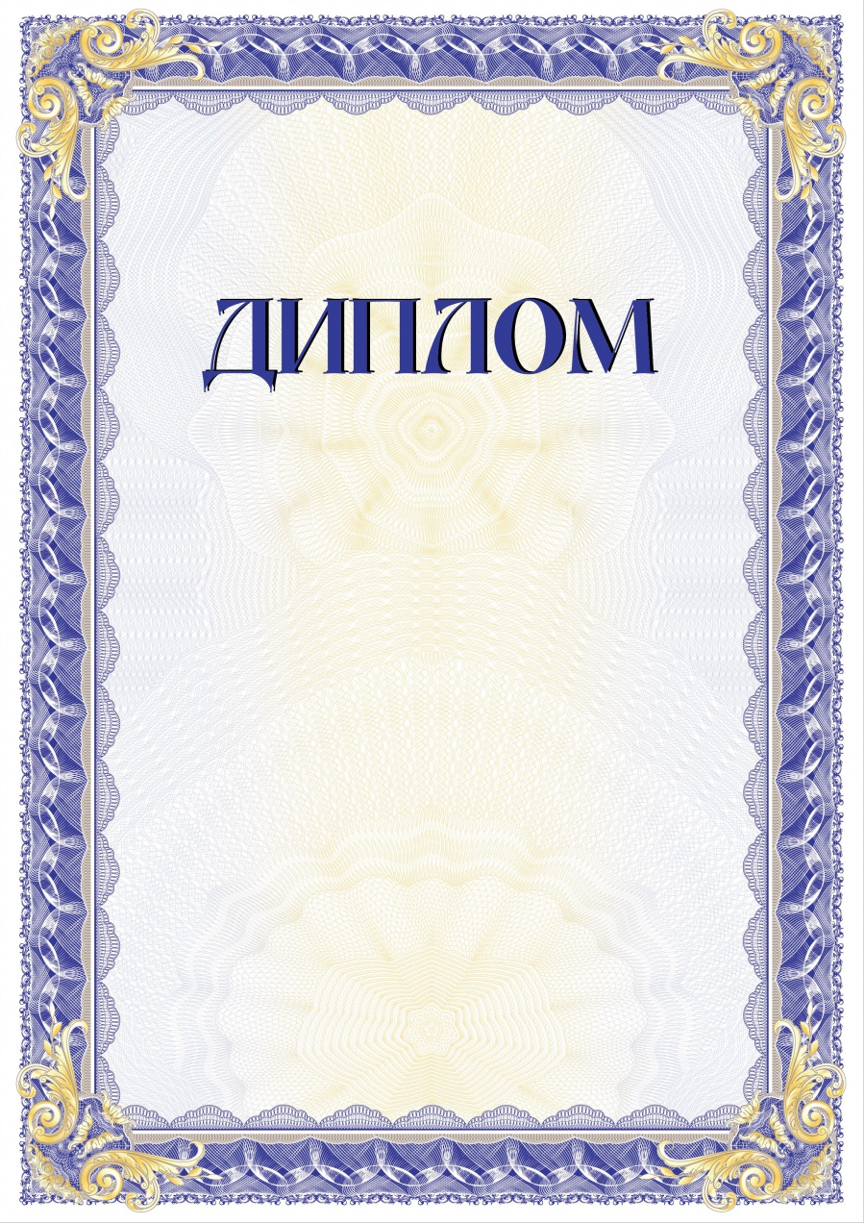

МИНИСТЕРСТВО ОБРАЗОВАНИЯ И НАУКИ РЕСПУБЛИКИ БАШКОРТОСТАН
ЦЕНТР НЕПРЕРЫВНОГО ПОВЫШЕНИЯ ПРОФЕССИОНАЛЬНОГО МАСТЕРСТВА ГОСУДАРСТВЕННОЕ БЮДЖЕТНОЕ
ПРОФЕССИОНАЛЬНОЕ ОБРАЗОВАТЕЛЬНОЕ УЧРЕЖДЕНИЕ
УФИМСКИЙ МНОГОПРОФИЛЬНЫЙ ПРОФЕССИОНАЛЬНЫЙ КОЛЛЕДЖ
ФГБОУ ВО «БАШКИРСКИЙ ГОСУДАРСТВЕННЫЙ УНИВЕРСИТЕТ»
СИБАЙСКИЙ ИНСТИТУТ (ФИЛИАЛ)

III СТЕПЕНИ

ВРУЧАЕТСЯ

Рахимкуловой Милене Маратовне
(научный руководитель – ЗайнуллинаЛ.Х.),
победившему(ей) в конкурсе научных работ
среди студентов и магистрантов, проведенном в рамках
Всероссийской научно-практической конференции
(с международным участием)
“ТЕНДЕНЦИИ РАЗВИТИЯ НАУКИ И ОБРАЗОВАНИЯ”
(Республика Башкортостан, г.Уфа, 19-20 ноября 2020 г.)

за научный доклад в работе секции

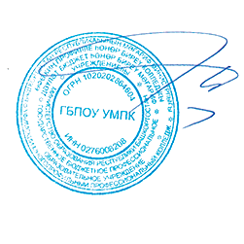
«ВОПРОСЫ ЛИТЕРАТУРОВЕДЕНИЯ И ФОЛЬКЛОРА»

Директор С.Б. Баязитов

Уфа – 2020

